# 輸入內容：

需由入口交易【L4031利率調整清單】點選[輸入利率]按鈕進入

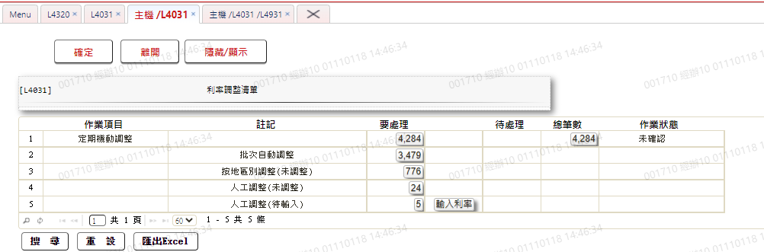

進入交易自動查詢

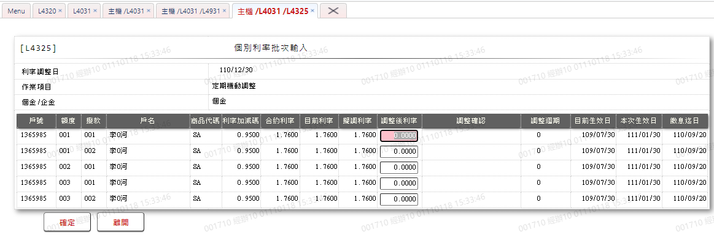

1.調整後利率



2.調整確認

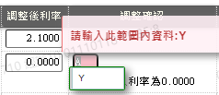

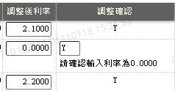

# 輸出內容：

